Kein Auskippen am laufenden Band
HTL-Schülerinnen konstruieren System für schnellen Flüssigkeitstransport
Zwei Schülerinnen der HTL Linz haben ein Förderband konstruiert, auf dem Flüssigkeiten schnell transportiert werden können. Die Flüssigkeit schwappt nicht aus dem Behälter. B&R Kunden setzen ähnliche Lösungen ein, um ihre Produktionsanlagen produktiver zu machen.
Hohe Leistung bei möglichst geringem Flüssigkeitsverlust – das sind die Herausforderungen in der Verpackungsindustrie. Lange Wartezeiten, bis sich die schnell bewegende Flüssigkeit aufgrund von Schwingungen wieder beruhigt hat, gehören der Vergangenheit an. Die Lösung heißt „Anti-Sloshing“, eine B&R Technologie, die Oberflächenschwingungen von Flüssigkeiten minimiert. Anti-Sloshing ist in alle B&R-Antriebssysteme integriert und steht allen Förderanlagen mit Drehmotoren zur Verfügung.
HTL-Modell nutzt Anti-Sloshing
Nina Hausl und Ines Pötzelberger, zwei Schülerinnen der HTL Linz, haben ein innovatives Förderband konstruiert, auf dem ein offener Behälter mit Flüssigkeit transportiert werden kann. Das Prinzip ist einfach aber durchdacht: Ein Servomotor treibt einen Zahnriemen an auf dem ein Behälter montiert ist. Die entstehenden Wellen werden von Sensoren erfasst. Diese Signale werden an einen Regler übertragen, der die Wellenbildung verhindert. Mit Anti-Sloshing ausgerüstete Anlagen sind produktiver und die Stillstandszeiten während der Reinigung werden minimiert. Außerdem sinken die Wartungskosten, da durch die optimierte Mechanik weniger Verschleiß auftritt.
Unterstützung von B&R wie bei Großprojekten
Das Projekt wurde mit B&R-Standardkomponenten aus dem ETA light System realisiert, die der HTL Linz zur Verfügung gestellt wurden. Der vollständige ETA light-Baukasten besteht aus Modulen für die Visualisierung, Steuerung und Antriebstechnik. Damit können Automatisierungsprojekte praxisnah erprobt und getestet werden. Die Regelung, die Ansteuerung des Servomotors und die Erfassung der Sensordaten im HTL-Projekt wurden mit B&R-Technologien umgesetzt. Diese können schnell und ohne weiteren Montageaufwand in Betrieb genommen werden – ideal für Schulprojekte wie jenes von Nina Hausl und Ines Pötzelberger.
Die Schülerinnen waren nicht nur von der B&R-Technik begeistert, sondern auch von der Zusammenarbeit. „Die B&R-Techniker waren jederzeit für uns erreichbar und standen uns mit Rat und Tat zur Seite – ganz wie bei Großprojekten“, betont Hausl.

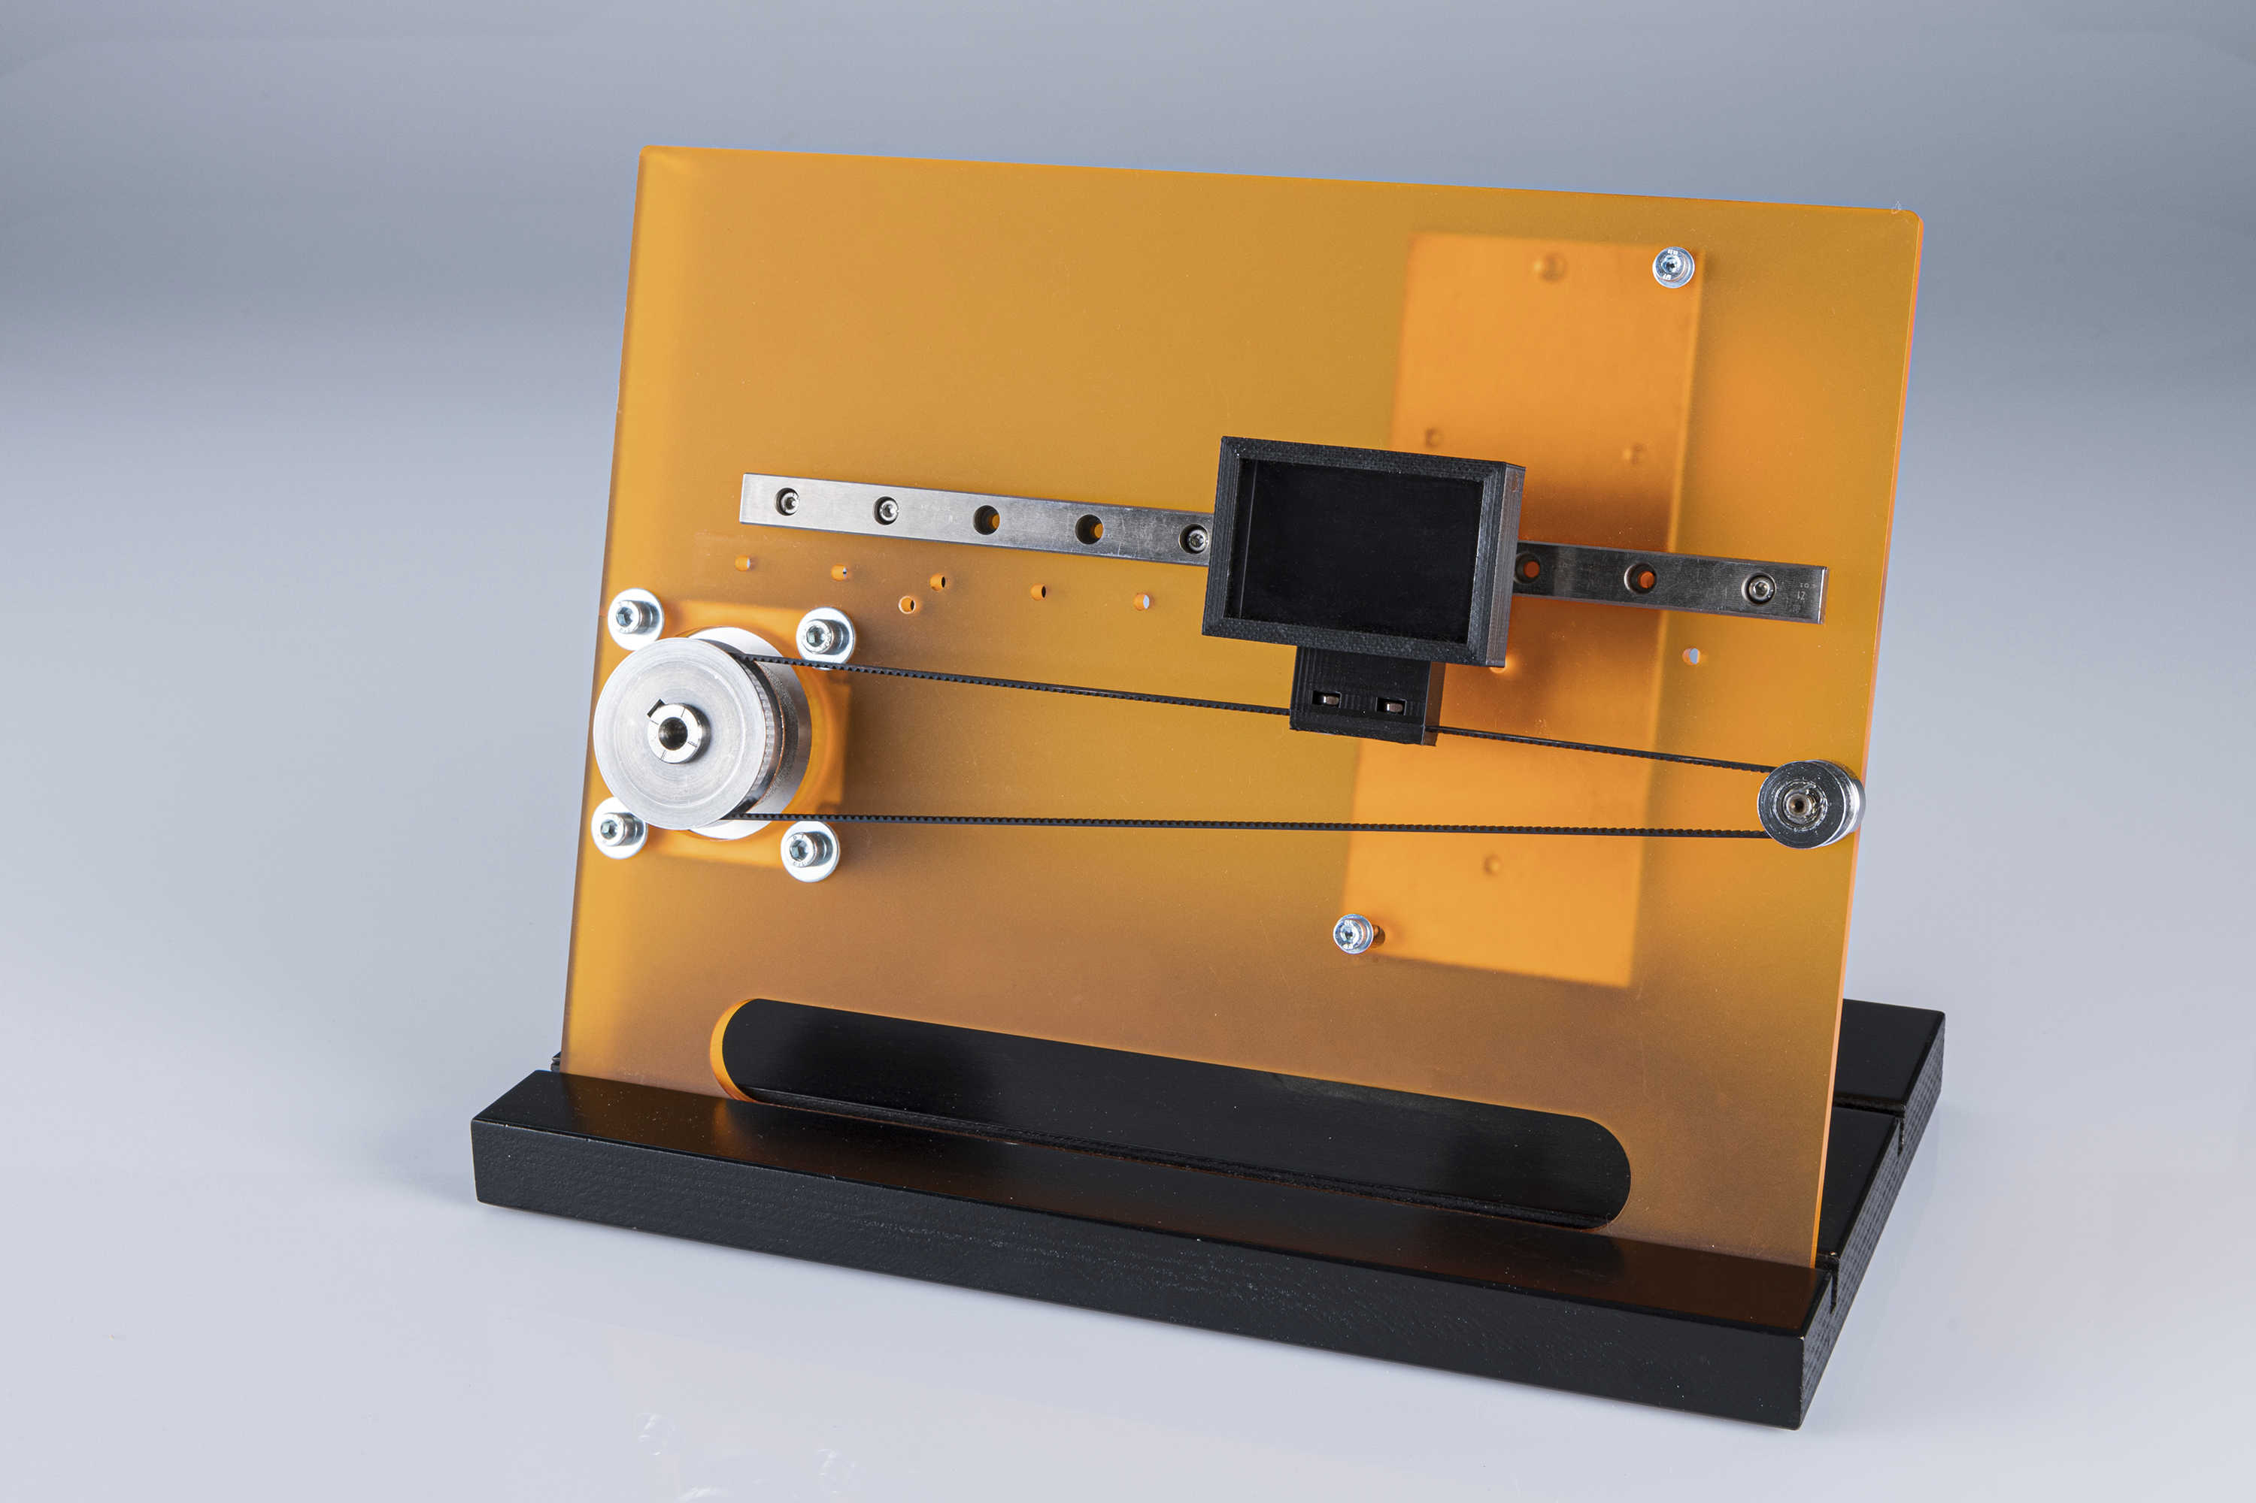
Das Projekt der HTL Linz nutzt Anti-Sloshing von B&R. Ein Behälter mit Flüssigkeit sitzt auf einem Zahnriemen. Ein Servomotor sorgt für den Antrieb und den schnellen Transport ohne Flüssigkeitsverlust.

Über B&R
B&R, eine Division des ABB-Konzerns, ist ein weltweit führendes Unternehmen der industriellen Automatisierung mit Hauptsitz in Österreich. Als Branchenführer kombiniert B&R modernste Technologien mit fortschrittlichem Engineering. B&R bietet Kunden aus den unterschiedlichsten Branchen perfekte Gesamtlösungen in den Bereichen Maschinen- und Fabrikautomatisierung, Antriebs- und Steuerungstechnik, Visualisierung und integrierte Sicherheitstechnik. Lösungen für die Kommunikation im Industrial IoT - allen voran OPC UA, POWERLINK und der offene Standard openSAFETY - runden das Leistungsportfolio von B&R ab. Die Software-Entwicklungsumgebung Automation Studio ist wegweisend für zukunftsorientiertes Engineering. Mit innovativen Lösungen setzt B&R neue Standards in der Automatisierungswelt, hilft Prozesse zu vereinfachen und übertrifft Kundenerwartungen.
Weitere Informationen finden Sie unter www.br-automation.com

